**HAIKAL AHKAM PURLIANO – L200154005 KELAS B**

**REMIDI UJIAN TENGAH SEMESTER GANJIL 2017/2018**

1. Lihat gambar-1 di halaman 2, gambar tersebut menampilkan semua tabel yang terdapat dalam database

‘*classicmodels*’.

* 1. Buatlah semua relasi antar tabel, dan terangkan jenis relasinya.

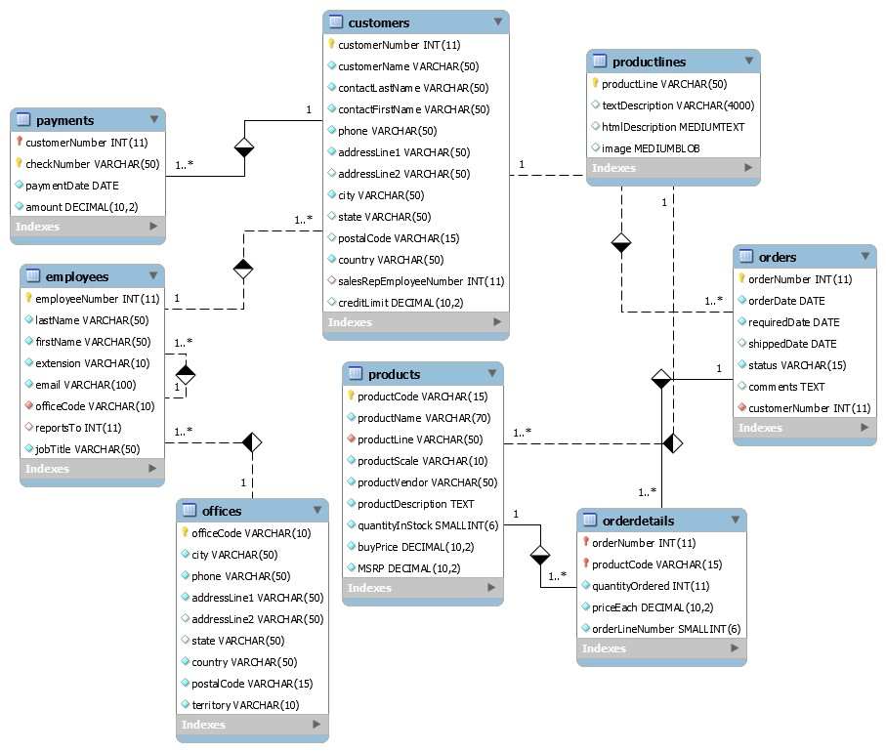

Keterangan relasi antar entitas :

* + - productlines menjelaskan products : - Tabel Utama : productlines
      * Tabel Kedua : products
      * Relationship :1 : n (One-to-Many)
      * Attribut penhubung : productline dan productCode (FK productline di products)

* + - products menerangkan orderdetails : - Tabel Utama : products
      * Tabel Kedua : orderdetails
      * Relationship : 1 : n (One-to-Many)
      * Attribut Penghubung : productCode dan orderNumber (FK products di orderdetails)

* + - orderdetails menerangkan orders :
      * Tabel Utama : orderdetails
      * Tabel Kedua : orders
      * Relationship : 1 : n (One-to-Many)
      * Attribut Penghubung : orderNumber, productCode (FK orderNumber dan FK productCode di orderdetails)

* + - orders dilakukan customers : - Tabel Utama : orders
      * Tabel Kedua : customers
      * Relationship : 1 : n (One-to-Many)
      * Attribut Penghubung : orderNumber, customerNumber (FK customerNumber di orders)

* + - customers melakukan payments : - Tabel Utama : customers
      * Tabel Kedua : payments
      * Relationship : 1 : n (One-to-Many)
      * Attribut Penghubung : ciustomerNumber, checkNumber (FK customerNumber di payments) ➢ employees melayani customers : - Tabel Utama : employees
      * Tabel Kedua : customers
      * Relationship : 1 : n (One-to-Many)
      * Attribut Penghubung : employeeNumber, customerNumber (FK employeeNumber

/salesRepEmployeeNumber di customers) ➢ employees menempati offices : - Tabel Utama : employees

* + - * Tabel Kedua : offices
      * Relationship : 1 : n (One-to-Many)
      * Attribut Penghubung : employeeNumber, officesCode (FK officeCode di employees)

* 1. Jelaskan fungsi masing-masing tabel (digunakan untuk menyimpan data apa?)
     + Customers : menyimpan data pelanggan
     + Employees : menyimpan data karyawan
     + Offices : menyimpan data karyawan yang ada di kantor
     + Orderdetails : menyimpan detail pesanan
     + Orders : meyimpan data pesanan
     + Payments : meyimpan data transaksi
     + Productlines : menyimpan data detail products
     + Product : menyimpan data barang

1. Buatlah query untuk menampilkan daftar barang yang terjual pada tanggal tertentu! Kolom output minimal terdiri atas kode, nama barang, dan jumlah barang yang terjual. Jawab :

select products.productCode as "Kode Produk", products.productName as "Nama Produk", orderdetails.quantityOrdered as "Jumlah Produk yang Terjual", orders.orderDate as "Tanggal" FROM products, orders, orderdetails WHERE products.productCode=orderdetails.productCode AND orders.orderNumber=orderdetails.orderNumber AND orderDate="2005-0107";

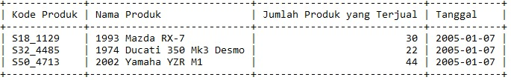

1. Sama dengan soal kedua tetapi dibuat dalam bentuk store procedure dengan tanggal sebagai input, sebagai output adalah nilai uang yang diperoleh di tanggal tersebut dan tabel daftar barang. Jawab :

DELIMITER //

CREATE PROCEDURE hasilPerolehan(IN tanggal VARCHAR(25)) BEGIN

SELECT payments.amount as "Nilai Uang Yang Diperoleh",

products.productName as "Daftar Barang" FROM orders, orderdetails, products, payments WHERE orders.orderDate=tanggal AND

orders.orderNumber=orderdetails.orderNumber AND products.productCode=orderdetails.productCode; END //

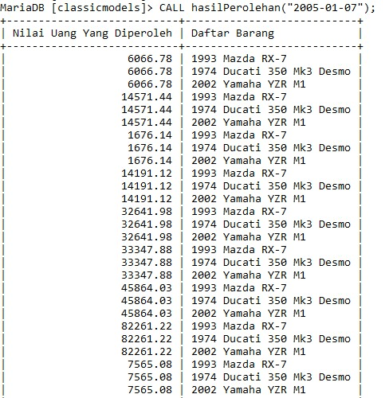

1. Buatlah store procedure untuk menampilkan daftar customer yang melakukan pembelian (order) selama satu minggu terakhir, sebagai output jumlah pelanggan dan daftar pelanggan. Jawab :

DELIMITER //

CREATE PROCEDURE daftarCustomer()

BEGIN

SELECT DISTINCT customers.customerName as "Nama Pelanggan", customers.customerNumber as "Nomor Pelanggan", orders.orderDate as

"Tanggal"

FROM customers, orders

WHERE customers.customerNumber=orders.customerNumber AND orders.orderDate BETWEEN "2005-05-17" AND "2015-05-31" GROUP BY

orders.orderDate, customers.customerNumber; END //

